第五十一章

1. POSIX IPC 介绍：
2. API概述：

注意，POSIX信号量存在两种形式，命名信号量和未命名信号量。

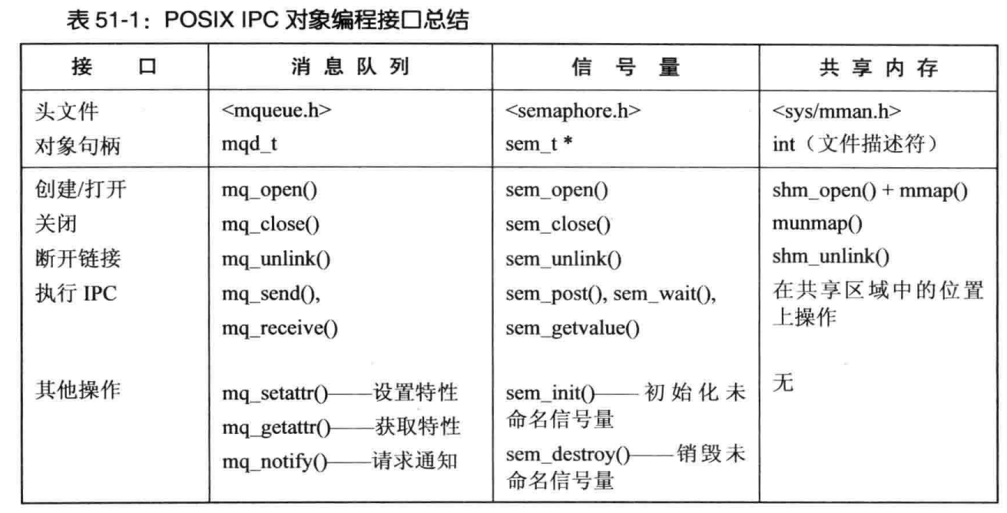

IPC对象名字：

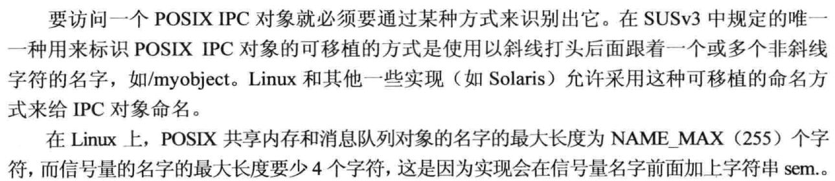

注意，表示上述名字的语义是由系统实现定义，有的实现上要求是一个真实的路径名。

创建或打开IPC对象：

每种IPC机制都有一个关联的open调用，给定对象名，返回句柄。

关闭IPC对象：

存在一个IPC close调用来关闭对象。

IPC对象的权限：

与文件上的权限掩码一样，对于POSIX IPC对象来说执行权限没有意义。



IPC对象删除和对象持久性：

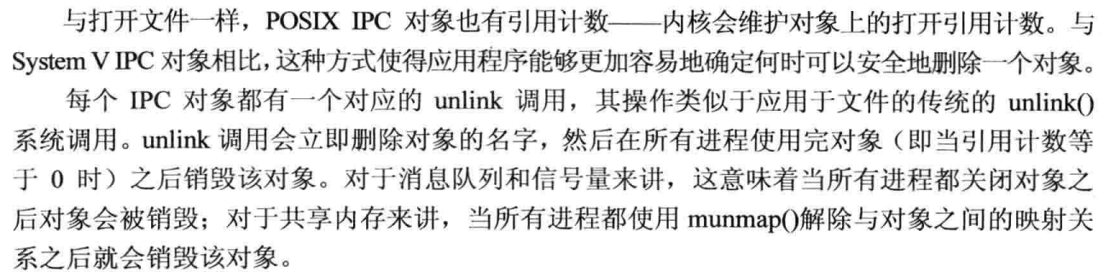

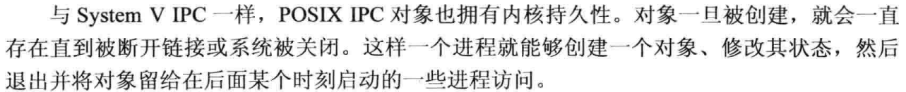

具有内核持久性。

通过命令行列出和删除POSIX IPC对象：

在很多系统上使用ls和rm命令列出和删除IPC对象。使用这些命令的问题是POSIX IPC对象名和它们在系统的位置是不标准的。

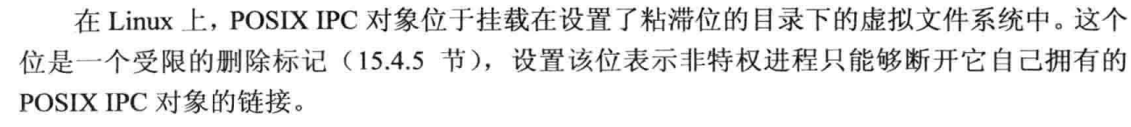

在Linux上编译使用POSIX IPC的程序：



1. System V IPC和POSIX IPC的比较：

POSIX IPC的优势：

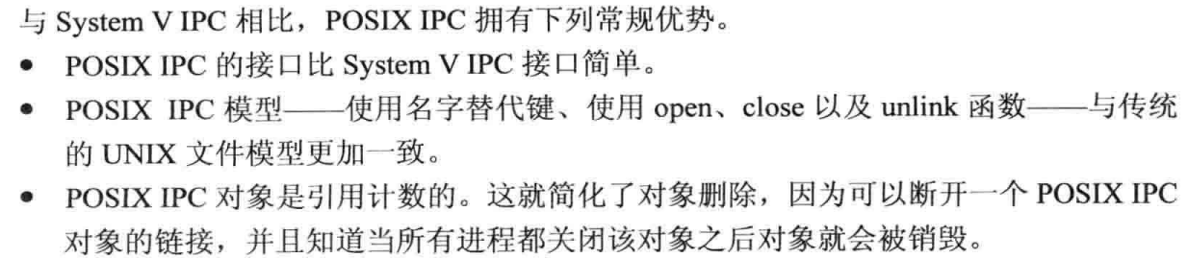

System V IPC优势：

